Lundi 22 décembre | Mardi 23 décembre | Mercredi 24 décembre | Jeudi 25 décembre | Vendredi 26 décembre
VTT électrique montagne   | Jeux de société   | 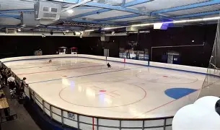  Patinoire Narbonne | Férié | Structure fermé
Pique-nique | 9h00-12h00/14h00-19h00 | Pique-nique
VTT électrique montagne |   Quizz, concours Just dance | Patinoire Narbonne | Férié | Structure fermé

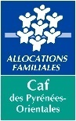



76 avenue de l’aérodrome
04.68.63.61.33 / 06.03.21.31.14
EAJ du Haut-Vernet

Vacances de Noël

Du 22/12/2025 au 26/12/2025

Noël plein d’énergie et de glisse

Dossier complet et inscription obligatoire pour pouvoir participer aux activités
Mairie-perpignan.com - Application Perpignan la Rayonnante

QF | <300 | 301-400 | 401-600 | 601-900 | 901-1200 | 1201-1600 | >1600
Tarifs | 6.00€ | 8.00€ | 10.00€ | 12.00€ | 16.00€ | 20.00€ | 21.00€

